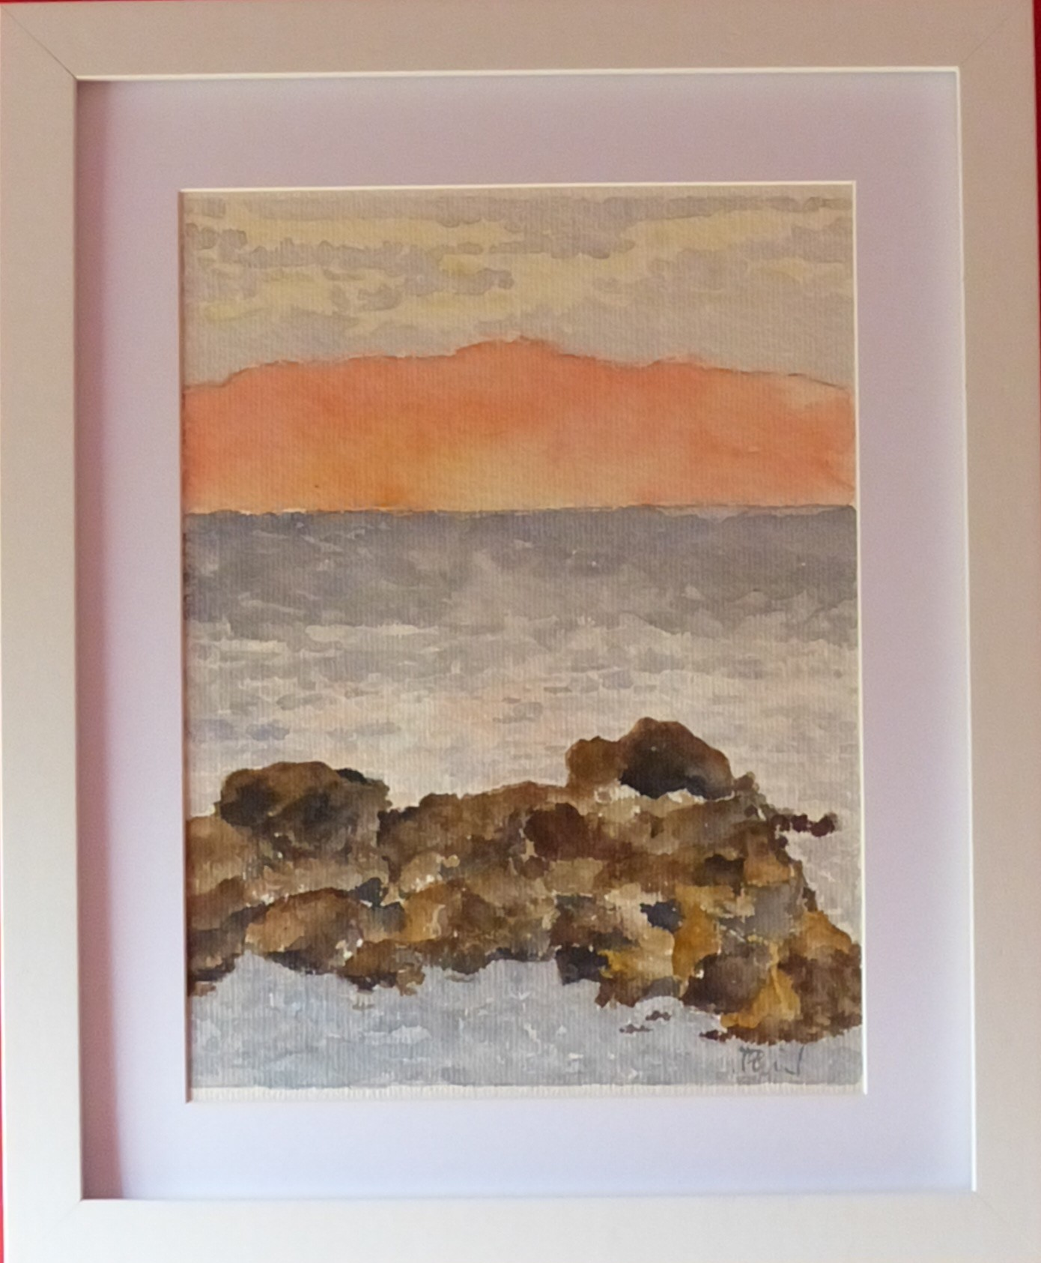

Piriac-sur-mer 3, février 2026
Aquarelle 17 x 23 cm
Encadrée 27 x32,5 cm

80 Euros

